快乐魔法二期功能

1. 换装

简介：

换装功能主要是能够让玩家在游戏中更换自己的主角形象，使玩家之间的形象更加个性化。

随着玩家等级的提升，玩家可以通过解锁的方式来获得更多的角色。

解锁条件：金币和宝石

界面说明：

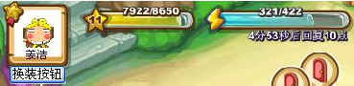

如上图，人物头像下方增加一个 换装按钮。

（一个衣服或者马甲的形状，让玩家一目了然，可以在按钮上注明换装）

点击换装按钮，弹出换装子界面。如下图

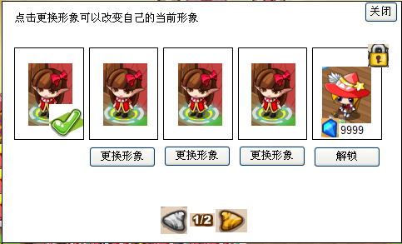

如图，换装子界面包括：

1. 文字说明（点击更换形象可以变化自己的角色外形）
2. 角色图标（每页显示5名角色）其中包括已经解锁的和未解锁得。
3. 底部的翻页功能

如上图

被选中的角色，也就是当前游戏中的角色。人物图标上会有一个绿色的勾。

每个人形图标下方都会有一个更换形象的按钮。点击后，该图标上就会出现绿色的勾，表示你选择了该角色作为当前的形象。选择完成后，点击关闭按钮，换装成功。

新角色解锁功能：如下图



新形象分别有2种解锁的条件：金币和宝石

解锁成功后，玩家永久拥有该角色。并且可以选择该角色作为自己的当前角色。

点击解锁后弹出2次询问窗口。如下图。

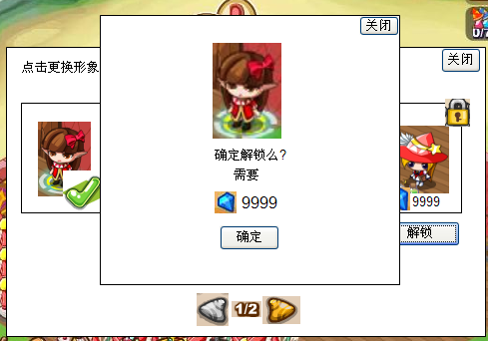

点击确定后进入解锁成功界面。（如下图）

点击关闭返回上一层界面。

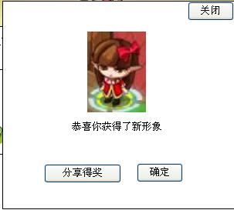

其他说明：

当解锁条件不满足时（指金币），解锁按钮为灰色并且不可点击。飘字金币不足。

当解锁条件不满足时（指宝石），点击解锁按钮提示是否充值。

人形图标中的角色，显示可以动的。

未开放的角色，请美术用敬请期待的字样代替人形图标。

1. 采集功能

* 概述：

玩家在游戏中，通过自己合成的采集工具（镐，锯子）等，对一些特定场景（下称副本）中的资源（如，树木、矿石）等进行挖掘和采集。从而获得，木材和矿石等材料。

这些材料可以用来合成更高级的采集工具，更高级的装饰物。

在采集过程中，玩家通过类似于副本的形式，一层一层的往下探索、途中需要，消灭

怪物、祛除障碍，最终达到最后一层。

* 副本说明：

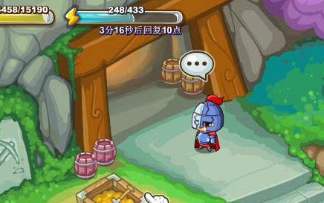

如上图：（幽灵矿硐）

* 每个副本的入口处，会有一道传送门。（此处传送门，需要作成动画形式）
* 点击传送门，角色走到门处，即可进入loading画面。Loading 结束后进入副本。

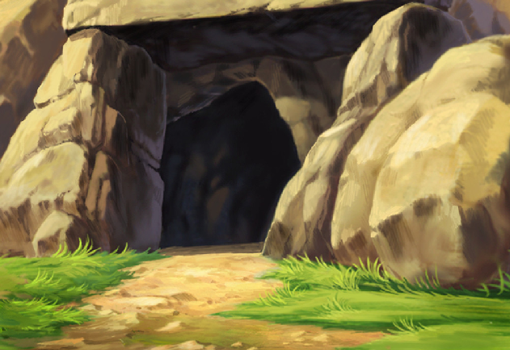（loading画面）

美术需要通过loading画面表现出，阴森诡异的感觉，让人有身临其境的探索欲望。

比如主角一行人拿着火把，主准备进入一个山洞。山洞入口除了火把的亮光，其他地方都是暗的。

Loading 画面尺寸大小根据游戏画面大小来定，比游戏画面小一些，居中显示。

玩家进入副本的条件：

* 人物等级条件
  + 每个副本对玩家的人物等级条件都会有不同的限制，如副本A必须达到7级才能进入，副本B必须达到15级才能进入。
  + 当玩家的人物等级不足时，玩家走到副本门口时，会不断出现飘字提醒。
* 雇用好友条件（少数副本会出现）
  + 当玩家到达副本入口点时，会弹出雇用好友的界面。（如下图）

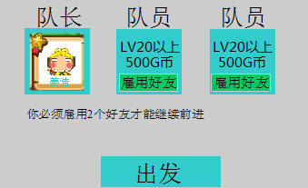

界面中玩家为队长，需要雇用2名好友作为队员，当条件满足后，则可点击出发的按钮进入副本。

点击雇用好友的按钮则跳出好友选择界面，选择好友后，则该好友的头像出现在队员一栏。

点击出发后，将扣除玩家的雇用费用。

雇佣好友的条件：

* 人物等级，等级不足时不显示在好友列表中。
* G币，G币不足，则无法点击出发按钮，并出现飘字提醒。

雇佣成功进入副本后，玩家身后可以看到雇佣的队员。（头部顶好友的名字）

副本概念图：

* 副本的表现形式为一张22x22（不同副本不同大小）的矩形斜45度的场景地图。（如下图 ）

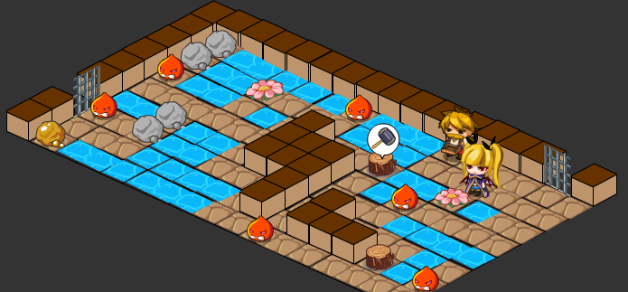

副本层级：

* 副本会有一个层级的概念，比如幽灵矿洞一共有5层。
* 每一层都有往上一层和往下一层的进出口点，玩家只要移动到那个点，即进入下一层或者返回上一层。
* 玩家也可以通过点击右下角的按钮直接出副本。
* 每个副本的最后一层，会设置一个boss怪(占4格)，boss怪有几率掉落稀有的材料。
* Boss被消灭后，自动弹出FEED框。
* 副本UI说明：

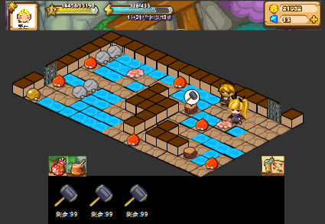

如图

* 顶部保留：人物头像 经验条 魔法力 金币和钻石的数量 去掉学生和课桌数量
* 底部保留：道具袋 、合成。
* 底部增加：直接出副本的按钮，点击后直接回到副本门口。
* 原有的好友栏不显示，初始默认为工具栏。

副本更新说明：

所有副本更新时间为当天24：00准时更新，更新后，副本中所有矿点，怪。全部重置。

副本门口将设立一个npc 点击后，提示，副本更新倒计时。

资源说明和采集表现

* 在副本中，会有固定的几个坐标点，刷出矿点。
* 每个矿点最多可以采集5次。鼠标滑过，显示，矿的名称、血条和剩余数字、语泡类型。每次采集操作后，数字减1
* 采集5次后，该矿消失。
* 同等级的矿石需要用同等级以上的的工具才能进行采集。
  + 如铁矿需用铁镐才能采集、银矿需要用银镐才能采集、木材需要用锯子才能采集。
  + 高等级的工具可以对低等级的矿进行采集。比如银镐即能对银矿使用又能对铁矿使用。
  + 当玩家对一个铁矿采集时，系统需要先判断玩家有没有铁镐，再判断有没有更高级的工具。系统会有限使用和矿物最匹配的工具。
  + 矿点上方始终会有一个语泡，语泡中显示的是挖矿所需要的工具。当鼠标滑过矿点时，矿周围作金边。点击后矿变半透明，和教学生一样。
* 点击矿点后。玩家移动到矿点旁，做出挖矿的动作。此时，矿点上有挖矿的动画表现。
  + 木材 动画为锯子动画
  + 铁矿 动画为镐挥动
  + 银矿 动画为镐挥动
  + 金矿 动画为镐挥动

动画播放完毕后，爆出材料，同时，挖矿工具的数量-1。

工具数量不足时，点击矿点。弹出提醒玩家合成工具的界面。如下图。

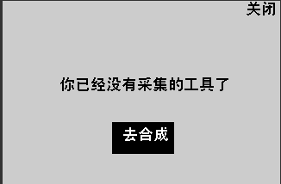

点击去合成的按钮，跳转到合成界面。

矿种类：

材料，挖掘成功后，归入道具袋

魔法力，挖掘掉落后直接恢复魔法

障碍物，挖掘后不掉落任何物品

宝藏，挖掘后，掉落装饰物，药水或者装备。

任务物品，挖掘后，归入道具袋任务物品栏。

1. 打怪

1．01版本中，怪会反击玩家。

打怪得表现形式为传统的你打我一下我打你一下。攻击和被攻击都会消耗魔法。

随着副本难度的增加，会出现不同种类的怪。同时，越高级的怪将会拥有更多的血量，玩家需要用更多的魔法才能消灭它。

怪死亡后爆炸消失，掉落经验、和道具。

打怪表现形式：

* 玩家点击怪〉玩家走到怪旁〉玩家释放攻击魔法〉怪挨打扣血>怪攻击玩家 〉玩家挨打扣魔。
* 怪在副本中随机移动，鼠标滑过怪时，怪头上出现血条和数字。
* 玩家攻击怪时，会随即发动一种魔法效果（水火木）。动效结束后，怪向后小退一格，同时扣除1点生命。（怪头顶飘字）玩家则扣除魔法（玩家头顶飘字）
* 当怪攻击玩家时，玩家向后小退一格，同时扣除魔法。玩家被攻击时防御状态可做成

魔法保护盾。

* 当玩家魔法不足时，点击怪会跳出提醒补魔法的界面。

1．01新增任务：

* 打怪任务：
  + 进入副本后可以看到该任务的NPC，以及左侧任务列表。
  + 打怪任务为并存任务，可同时出现多个任务。
  + 每天24点重置更新。
  + 打怪任务条件为，消灭指定的怪物达到一定数量后该任务完成，可获得经验及金币的奖励。
* 任务道具收集任务
  + 进入副本后可以看到该任务的NPC，以及左侧的任务列表。
  + 任务道具收集任务为并存任务，可同时出现多个任务。
  + 每天24点重置更新。
  + 条件是，达到任务要求的物品数量即可完成，任务完成后将扣除该任务所需要的物品，获得经验和金币的奖励。

1.01新增合成道具：

道具合成功能是合成术的延生功能，它可以通过合成术来合成出：工具、药水、材料。等道具类的物品。

1．01版本中将开放工具的合成，主要是为了配合，采集功能。采集是需要消耗工具的。

* 合成的表现形式和装饰物合成相同。
* 合成出的物品归入道具袋。
* 工具类每合成一次 产生10单位（如 合成一把镐，此镐可以挖掘10次）

美术新增内容：

合成术中顶部标签增加一个道具的标签，点击此标签切换到道具合成的界面。

在道具合成界面的右侧，增加一个工具的子标签。

增加木镐、石镐、铁镐、银镐、金镐、锯子。